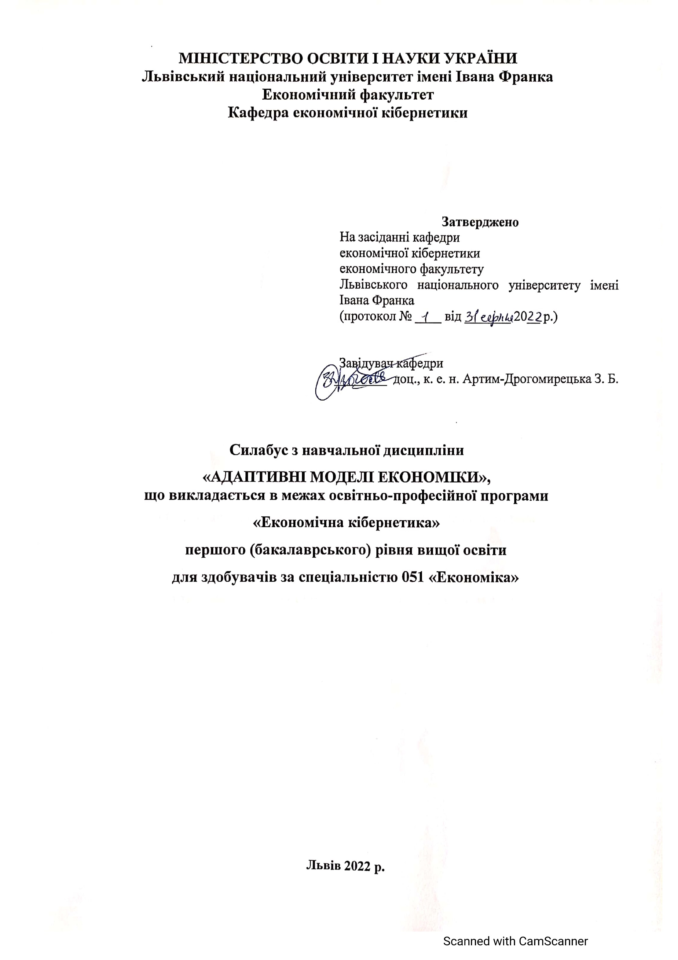Силабус

Адаптивні моделі економіки
2022-2023 навчального року

Назва курсу | Адаптивні моделі економіки
Адреса викладання курсу | ЛНУ імені Івана Франка, економічний факультет  м. Львів, просп. Свободи, 18
Факультет та кафедра, за якою закріплена дисципліна | Економічний факультет, кафедра економічної кібернетики
Галузь знань, шифр та назва спеціальності | Галузь знань 05 “Соціальні та поведінкові науки”  Спеціальність 051 “Економіка” освітня програма “Економічна кібернетика”
Викладачі курсу | Дацків Наталія Ігорівна, к.е.н., доц., доцент кафедри економічної кібернетики
Контактна інформація викладачів | nataliya.datskiv@lnu.edu.ua  http://www.cyber.lviv.ua/person/25
Консультації по курсу відбуваються | Очні консультації: за попередньою домовленістю в день проведення практичних занять (економічний факультет, просп. Свободи, 18, каф. Економічної кібернетики, ауд. 308)  Онлайн консультації: за попередньою домовленістю Telеgram (+38067706-48-75) або в ZOOM в робочі дні з 10.00 до 17.00  Для погодження часу консультацій слід писати на електронну пошту викладача або телефон (Telеgram, Viber).
Сторінка курсу | https://econom.lnu.edu.ua/course/adaptyvni-modeli-ekonomiky
Інформація про курс | Дисципліна вивчає основи побудови та аналізу адаптивних моделей як таких, що враховують неповноту і невизначеність інформації, відкритість і трансформації економічної системи; формує навички та вміння від словесного портрету явища переходити до логіко-формального опису – побудови адекватної математичної моделі; підбирати для отриманої моделі інструмент аналізу; критично осмислювати поточну числову інформацію та предметно її тлумачити.
Коротка анотація курсу | Дисципліна “Адаптивні моделі економіки” є вибірковою дисципліною зі спеціальності 051 “Економіка” для освітньо-професійної програми “Економічна кібернетика”, яка викладається у 8 семестрі в обсязі 3 кредити (за Європейською Кредитно-Трансферною Системою ECTS).
Мета та цілі курсу | Метою вивчення вибіркової дисципліни «Адаптивні моделі економіки» є формування теоретичних знань щодо адаптивного моделювання, ознайомлення студентів із сучасними адаптивними підходами та методами в економіці, широко використовуваними у соціально-економічних дослідженнях, з перспективами розвитку адаптивного моделювання. Після вивчення дисципліни студенти будуть мати уявлення про сучасні методи адаптивного управління економічними системами, розуміти поняття та принципи адаптації в економіці, набудуть навичок вирішення реальних завдань, що зустрічаються в різних областях економічної практики.
Література для вивчення дисципліни | Базова  - Адаптивні моделі в економіці : навчальний посібник. / Вітлінський В.В., Коляда Ю.В., Кравченко Т.В., Трохановський В.І. Київ : КНЕУ, 2013. 98 c.  - Вовк В.М., Камінська Н.І., Прийма С.С. Моделювання економічних процесів підприємства : монографія. Дрогобич : Коло, 2011. 448с.  - Камінська Н.І. Адаптивні методи і моделі в економіці : навчальний посібник. Тернопіль : Крок, 2016. 188с.  Допоміжна література  - Артеменко В.Б. Моделювання і прогнозування економічних рядів динаміки : навчальний посібник. Львів : Видавництво Львівської комерційної академії, 2003. 228с.  - Вітлінський В.В. Моделювання економіки : навчальний посібник. Київ : КНЕУ, 2003. 408 с.  - Білошкурська Н.В. Моделі адаптивної поведінки та їх роль у формуванні економічної безпеки підприємства. Актуальні проблеми економіки. 2010. № 12. С. 101-105.  - Благун І.С., Буртняк І.В., Малицька Г.П. Прогнозування економічних і соціальних процесів : навчальний посібник. Івано-Франківськ : Видавець Віктор Дяків, 2012. 131 с.  - Грабовецький Б. Є. Економічне прогнозування і планування : навчальний посібник. Київ : ЦНЛ, 2003. 188 с.  - Коляда Ю. В. Адаптивна парадигма моделювання економічної динаміки : монографія. Київ : КНЕУ, 2011. 297 с.  - Ячменьова В. М., Османова З.О. Сутність понять "адаптація" та "адаптивність". Вісник Національного університету "Львівська політехніка". 2010. № 684. С. 346-353.
Тривалість курсу | 90 год.
Обсяг курсу | 42 години аудиторних занять, з них 28 годин лекцій, 14 годин практичних занять та 48 годин самостійної роботи
Очікувані результати навчання | Після завершення цього курсу студент буде  знати:  - основні поняття адаптивного управління;  - принципи функціонування адаптивних економічних систем;  - адаптивні методи прогнозування розвитку економіко-виробничих систем;  - суть адаптивного управління підприємством;  - методи і моделі управління підприємством в умовах невизначеності;  - моделі реагування підприємства на зміну кон’юнктуру ринку.  вміти:  - здійснювати заходи щодо підтримання ефективної структури та режиму діяльності суб’єкта господарювання;  - виявляти резерви підвищення якості керування та вміти їх використовувати;  - здійснювати збір та оброблення статистичної інформації; моніторинг зовнішнього середовища функціонування з метою підвищення ефективності господарської діяльності; моніторинг роботи підприємства та застосування адаптивних методів моделювання для оптимізації господарської діяльності.  Очікувані результати навчання покликані забезпечити набуття компетентностей: СК 4, СК 11, СКС 3, СКС 4; результатів навчання: ПРН 8, ПРН 12, ПРН 27, ПРН 28 визначених освітньо-професійною програмою.
Ключові слова | Адаптація, адаптивна модель, пасивна та активна адаптація
Формат курсу | Очний
 | Проведення лекцій, практичних занять та консультацій для кращого розуміння тем
Теми | Тема 1. Синтез адаптивного управління економікою  Тема 2. Види адаптивного управління  Тема 3. Модель експоненціального згладжування.  Тема 4. Моделі реагування підприємства на зміну кон'юнктуру ринку  Тема 5. Суть та проблеми управління адаптацією підприємства  Тема 6. Економіко-математичні методи та моделі в управлінні адаптацією виробничого потенціалу підприємства  Тема 7. Задачі оптимізації управління адаптацією виробничого потенціалу підприємства
Підсумковий контроль, форма | залік в кінці семестру,  комбінований
Пререквізити | Для вивчення курсу студенти потребують базових знань з дисциплін: оптимізаційні методи і моделі дисциплін, моделювання економічної динаміки, економетрії, прогнозування соціально-економічних процесів, макроекономіки, мікроекономіки та інших достатніх для сприйняття категоріального апарату цього курсу, розуміння наукових джерел з такої проблематики.
Навчальні методи та техніки, які будуть використовуватися під час викладання курсу | Презентація, лекції, дискусія, диспут, синтез, проблемне навчання, робота з електронними освітніми ресурсами, пошук інформації, порівняння, аналіз, проєктне навчання, мозковий штурм, самостійна робота.
Необхідне обладнання | Вивчення курсу потребує використання загальновживаних операційних систем і програм.
Критерії оцінювання (окремо для кожного виду навчальної діяльності) | Оцінювання проводиться за 100-бальною шкалою. З метою перевірки якості підготовки, знань, умінь студента з дисципліни використовуються такі засоби оцінювання:  - поточне опитування студентів на практичних заняттях, перевірку виконання самостійної роботи;  - проведення модульного контролю (колоквіумів), що включають теоретичні питання.  Об'єктами поточного контролю знань студентів з дисципліни є активність роботи на практичних заняттях. У процесі оцінювання роботи студента на практичних заняттях враховується ступінь виконання поставлених завдань, практичні навички, набуті студентами під час опанування відповідного змістовного модулю, рівень знань, опрацювання та засвоєння тем в цілому чи окремих питань.  У процесі оцінювання знань студентів на колоквіумах враховується загальний рівень теоретичних знань, набутих студентами під час опанування відповідного змістовного модулю. Колоквіуми є проміжним модульним контролем рівня знань та вмінь, проводяться у формі співбесіди.  Бали нараховуються за наступним співідношенням:  • поточне опитування: 50% семестрової оцінки; максимальна кількість балів – 50;  • контрольні заміри (колоквіуми): 50% семестрової оцінки; максимальна кількість балів – 50.  Підсумкова максимальна кількість балів 100.  При оформленні документів за екзаменаційну сесію використовується таблиця відповідності оцінювання знань студентів за різними системами.  Шкала оцінювання: Університету , національна та ECTS  Оцінка в балах Оцінка ECTS За національною шкалою  90 – 100 А Зараховано  81-89 В  71-80 С  61-70 D  51-60 Е  21-50 FX не зараховано з можливістю повторного складання  0-20 F не зараховано з обов’язковим повторним вивченням дисципліни  * кількість балів для оцінок «незадовільно» (FX i F) визначається Вченими радами факультетів.  Порядок вивчення та оцінювання дисципліни доводиться до відома студентів протягом семестру.  Академічна доброчесність: Очікується, що всі роботи студентів будуть виконані самостійно. Списування, втручання в роботу інших студентів становлять, але не обмежують, приклади можливої академічної недоброчесності. Виявлення ознак академічної недоброчесності в роботі студента є підставою для її незарахуванння викладачем, незалежно від масштабів плагіату чи обману. Несвоєчасне виконання поставленого завдання призводить до зниження оцінки за це завдання.  Відвідання занять є важливою складовою навчання. Очікується, що всі студенти відвідають усі лекції і практичні заняття курсу. Студенти мають інформувати викладача про неможливість відвідати заняття. У будь-якому випадку студенти зобов’язані дотримуватися усіх строків визначених для виконання усіх видів письмових робіт, передбачених курсом.  Література. Уся література, яку студенти не зможуть знайти самостійно, буде надана викладачем виключно в освітніх цілях без права її передачі третім особам. Студенти заохочуються до використання також й іншої літератури та джерел, яких немає серед рекомендованих.  Політика виставлення балів. Враховуються всі бали, набрані під час семестру.  Жодні форми порушення академічної доброчесності не толеруються.
Питання до заліку чи екзамену | ПЕРЕЛІК ПИТАНЬ ДЛЯ ПІДГОТОВКИ ДО ЗАЛІКУ  - Основоположні поняття теорії управління.  - Основні поняття адаптивного управління.  - Відмінність адаптивних методів від традиційних підходів до управління економічними системами.  - Узагальнена схема побудови адаптивних моделей.  - Пасивна та активна адаптація.  - Параметрична та структурна адаптація.  - Передумови застосування математичних методів в адаптивному управліні.  - Переваги адаптивних моделей при короткостроковому прогнозуванні.  - Просте показникове вирівнювання Брауна.  - Подвійне показникове вирівнювання Хольта.  - Потрійні показникові вирівнювання Уінтерса.  - Роль фактора неповноти інформації в управлінні підприємством.  - Активна та реактивна адаптація підприємства.  - Моделі структурної адаптації системи управління підприємством.  - Виробничий потенціал підприємства та його аналіз  - Задачі управління адаптацією виробничого потенціалу підприємства та їх аналіз  - Характеристика підходів до управління адаптацією підприємства  - Проблеми застосування математичних методів в управлінні адаптацією виробничого потенціалу підприємства  - Аналіз методів економіко-математичного моделювання в управлінні адаптацією підприємства  - Аналіз та доцільність використання теорії нечітких множин в моделюванні задач управління адаптацією  - Оптимальне управління адаптацією основних виробничих фондів підприємства  - Оптимальне управління матеріальними ресурсами підприємства  - Моделювання управління адаптацією промислово-виробничого персоналу підприємства  - Комплексне управління адаптацією виробничого потенціалу підприємства
Опитування | Анкету-оцінку з метою оцінювання якості курсу буде надано по завершенню курсу.

Автор Дацків Н.І.

